PRESS RELEASE

2024年10月3日

【報道関係者各位】　　　　　　　　　　　　　　　　　　　　　　　　　　　　　　　　　　　　宇津救命丸株式会社

**創業427年の小児薬メーカー「宇津救命丸」が8年ぶりに伝統の祭「一万燈祭」を開催**

**～高根沢町の祭「たんたん祭」へも同日出展～**

今年で創業427年目を迎える宇津救命丸株式会社（本社：栃木県塩谷郡高根沢町、代表取締役社長：宇津善行）は、2024年10月19日（土）に、高根沢工場敷地内で「一万燈祭」を開催いたします。

当日は、宇津薬師堂の御開帳とともに、浄蓮寺住職による読経と健康祈願が行われ、参拝者にはお札を進呈致します。また、宇津史料館や宇津薬師堂の特別公開や、来場者限定の記念品の進呈も予定しています。さらに、医薬品・医薬部外品の販売や、薬研や漢方茶の体験なども実施し、400年続く伝統文化をご家族で体感できる内容となっております。

新型コロナウイルス感染症の影響により、過去数年間は開催を見送っていましたが、昨年本社を栃木に移転したことを機に、「施薬」の原点に立ち返り、地域住民の皆様の健康を祈願し、お子様の健やかな成長を願って再び開催する運びとなりました。

また、同日開催される地元高根沢町「たんたん祭」にも企業ブースを出展し、企業PRや医薬部外品のアウトレット販売を行います。

皆様のお越しを心よりお待ちしております。

**■一万燈祭■**

「一万燈祭」は、江戸時代中期から昭和まで、宇津家が建立した宇津薬師堂にて行われていた伝統的なお祭りです。この祭りの日には、燈籠が道路沿いに数多く掲げられ、地域の住職が読経を行い、住民の健康を祈願していました。また、露天商の出店やお芝居、映画、花火などが催され、地域の人々にとって大切な娯楽の場として親しまれていました。一万燈祭は、2011年に復活し、その後も不定期に開催されています。特に2016年には、高根沢町の「たんたん祭」内で行われ、地域の皆様とともに楽しみ、交流する機会として親しまれてきました。今年もその伝統を引き継ぎ、地域住民の健康を願うとともに、ご家族の皆様に楽しんでいただけるイベントを準備しております。

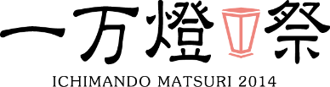過去の様子

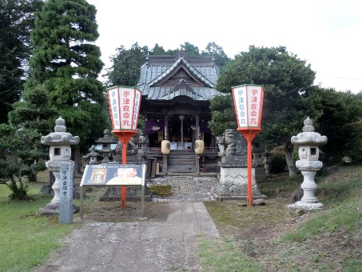

**■一万燈祭今年の取組■**

【主催】 宇津救命丸株式会社

【開催日時】 2024年10月19日(土)

【開催場所】 宇津救命丸高根沢本社工場内 〒329-1224 栃木県塩谷郡高根沢町上高根沢３９８７‎

【内容】

11:00 宇津薬師堂御開帳・浄蓮寺住職による読経・健康祈願。参拝者にお札の進呈

(以下終了まで随時実施)

宇津史料館・宇津薬師堂特別公開 来場者限定祈念品進呈

医薬品・医薬部外品販売　薬研や漢方茶体験

16:00 終了

【駐車場】 宇津救命丸高根沢工場敷地内(最大２０台程度)

【最新情報】 弊社HPまたはInstagramにて配信

**■ハッピーハッピーハッピーハロウィン　たんたん祭り2024（高根沢町立東小学校跡地）■**

【主催】 たんたん祭実行委員会

【開催日時】 2024年10月19日（土）※雨天時20日（日）順延

11:00～19:00（当社は企業ブースとして11:00～16:00に出展します）

【弊社出展内容】 医薬部外品のアウトレット販売。商品や歴史展示。

希望者へ宇津救命丸無料サンプル提供(引き換えは宇津救命丸本社になります)

**宇津救命丸株式会社 代表取締役社長　宇津善行のコメント**

創業者である宇津権右衛門は、「人々の健康に役立てたい」という一途な思いから、周囲の人々に無料で薬を提供する”施薬”という考えを築きました。その思いは、薬だけではなく観音堂や薬師堂の建立にも表れています。

「一万燈祭」は創業者の思い、人々の心身の健康に貢献するという、 創業からの理念をつなぐお祭りです。昨年の本社移転をきっかけに、本年再復活を遂げます。近隣の皆様に、ぜひ健康の意識を高めるとともに、弊社の思いにふれていただけるようなイベントにし続けていきたいと思っております。

**【宇津救命丸株式会社基本情報】**

創業から変わらず「人々の心身の健康に貢献すること」を理念に、 1597年に現在の栃木県高根沢町で創業した家庭常備薬メーカー。 社名にもなっている「宇津救命丸」は、約400年前に作られた天然由来の生薬で出来た、お子さまの夜泣き・かんむし・食欲不振に効く薬です。現在は、子供用風邪薬やスキンケア用品など15種類以上の医薬品、医薬部外品等を開発し、日本全国のドラッグストア・薬局・薬店等で販売しています。また、一部商品は中国等にも輸出しています。

所在地 栃木県塩谷郡高根沢町大字上高根沢3987番地

創業 1597年(慶長２年)  資本金 48,000,000円

事業内容 一般用医薬品及び医薬部外品等の製造・販売

企業理念 初代宇津権右衛門の信念である「施薬」の精神「人々の心身の健康に貢献すること」

【本プレスリリースに関する問い合わせ先】

宇津救命丸株式会社　管理部 マネージャー 岡善行

メール：[oka@uzukyumeigan.co.jp](mailto:oka@uzukyumeigan.co.jp) 電話：028-675-0001

**＝＝＝＝＝ご参考資料＝＝＝＝**

**【商品紹介】**

宇津救命丸や宇津こども鼻炎顆粒、宇津ベビーローションなど、全17種類の家庭常備薬や、スキンケア商品などを開発、生産に取り組んでいます。近年はコロナウイルスなどの影響で、軽度な疾病は自分たちで手当てする、セルフメデュケーション、セルフケアという意識の高まりも追い風になっております。また中国を初めとする東南アジアでは日本消費財の人気も高まり、当社の宇津ももの葉ベビーローションは中国でもトップブランドに成長してきています。

現在の商品（一部）

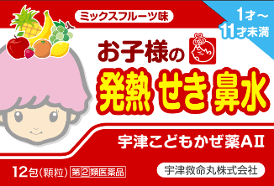テキスト

**【本社敷地内の歴史建造物 一例】**

1. **高根沢工場**

旧帝国ホテル設計監理のため、フランク・ロイド・ライトと共に来日したアントニン・レーモンドが設立した設計事務所「レイモンド建築事務所」による設計

※一万燈祭時は工場内は見学できません。

**1. 宇津薬師堂**

江戸時代に人々が病苦から救われることを願って建立され、栃木県高根沢町の指定文化財となっています。総ケヤキづくりで日光東照宮とほぼ同時期の建物で、様式も似ていることから、東照宮を建てた宮大工がこのあたりに住み着き、建てたのではないかと言われています。

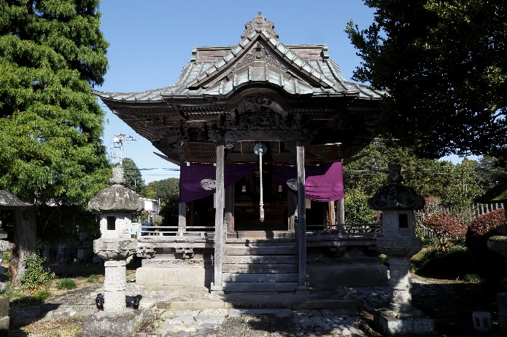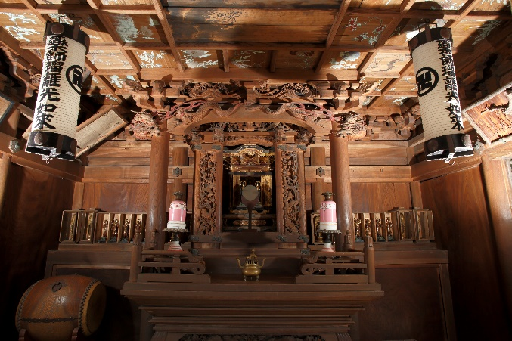

**2. 宇津観音堂**

建造物の中で最も歴史のある観音堂。寛政 2年（1790年）に建立された観音様が祀られています。

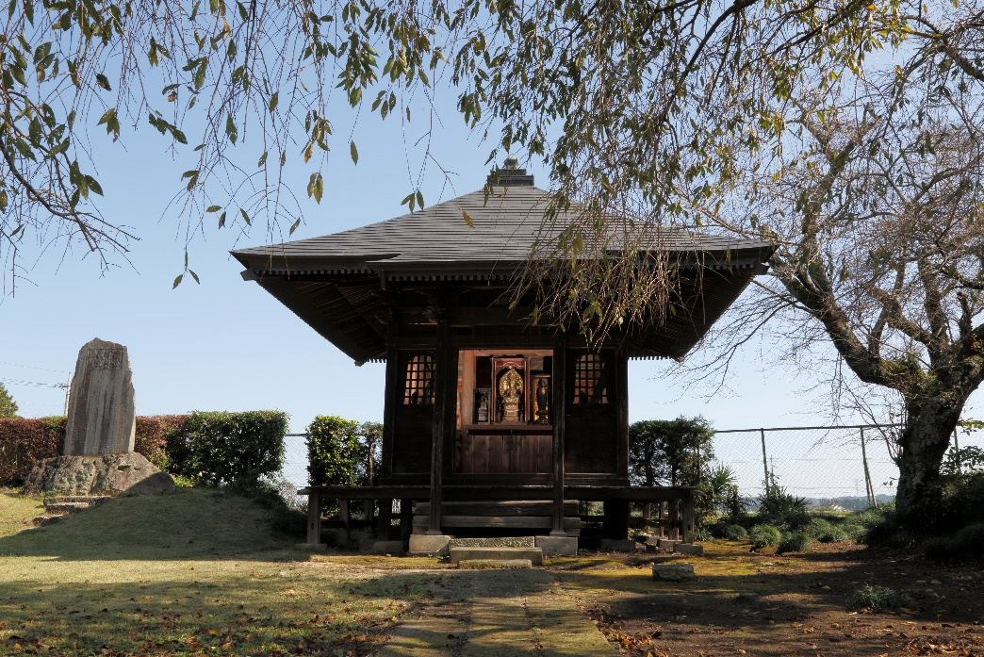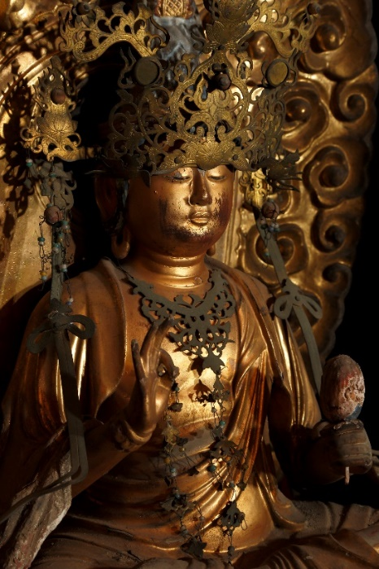

**3.　宇津史料館**

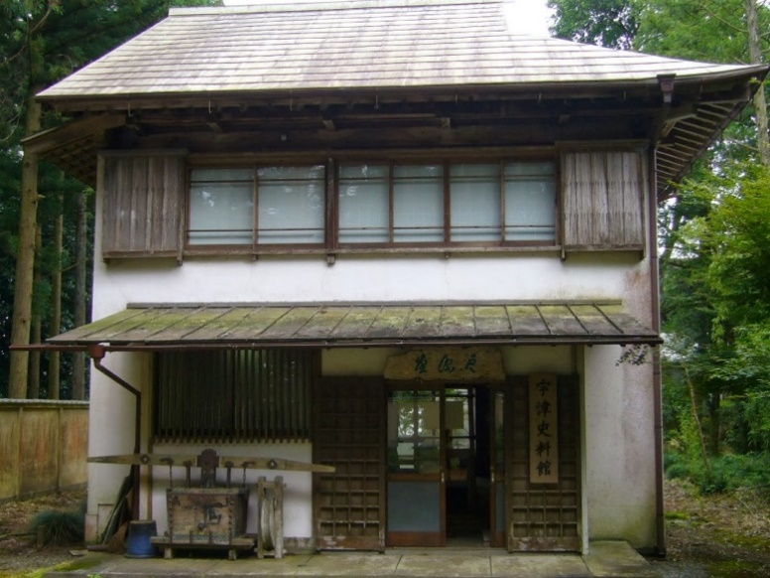宇津救命丸の長い歴史に関わるいろいろな史料を集めて展示しています。地元の小学校では、宇津資料館と宇津薬師堂の見学が4年生の授業の一環になっています。

